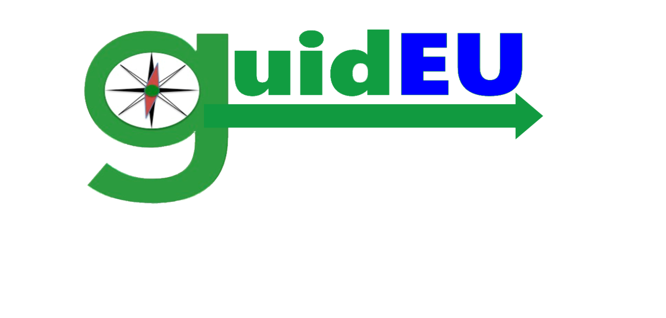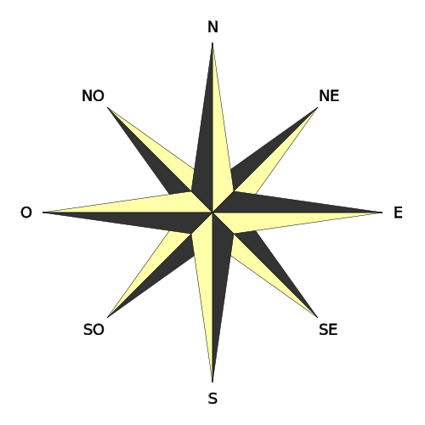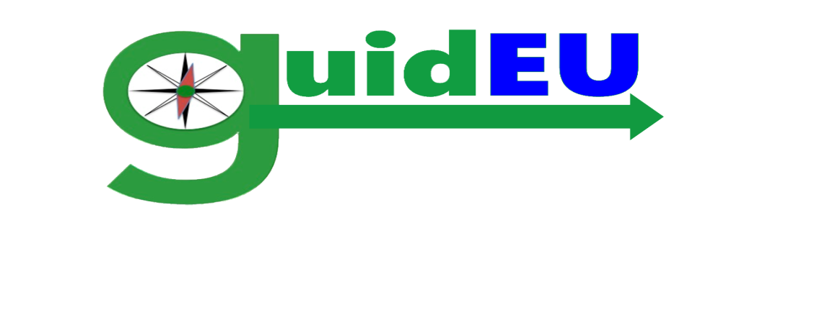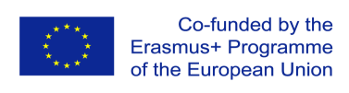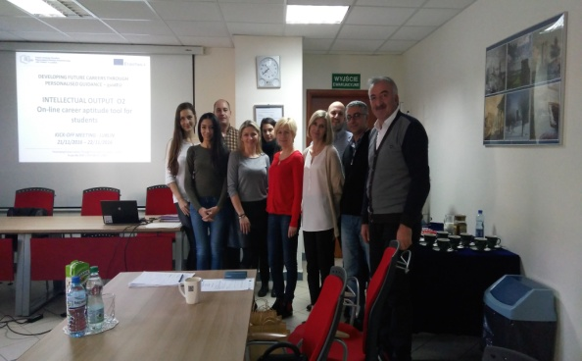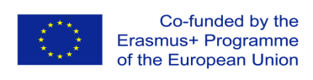

* Specjaliści do spraw rekrutacji
* Euroguidance network
* KeyCoNet network
* Parents

The guidEU project responds to the Europe 2020 priorities in the area of education and training, youth and early school leaving in the context of globalization, free cross-border movement of workers and labour market integration. Project's main aim is to prevent dropping out of school and disengagement from the labour market through provision of personalized, high-quality career guidance system and tools supporting pupils with career explorations and overcoming shortages of highly trained counselors.

The project sets up to build strong links between schools, training institutions, employers and parents across countries to best link curricula to international employment opportunities, reduce mismatches in skills and career choicescenters and stakeholders. The project consortium is a complex partnership engaging both private and public schools and organizations, institutions active in the field of education/training coming from 4 European countries - Poland, Cyprus, Turkey and Spain.

Projekt guidEU jest odpowiedzią na priorytety określone w programie Europa 2020 w dziedzinie edukacji i szkolenia młodzieży oraz przedwczesną rezygnację z nauki w kontekście globalizacji, bezpłatnego międzynarodowego przepływu pracowników i integracji na rynku pracy.

Głównym celem projektu jest zapobieganie przedwczesnej rezygnacji z nauki, wycofania się z rynku pracy poprzez zapewnienie spersonalizowanego, wysokiej jakości systemu doradztwa zawodowego oraz narzędzi wspierających uczniów w poszukiwaniu zawodu i uzupełnianie braków wysoko wykwalifikowanych doradców.

Projekt zakłada budowanie silnych więzi między szkołami, instytucjami szkoleniowymi, pracodawcami i rodzicami w różnych krajach w celu najlepszego dostosowania predyspozycji zawodowych do międzynarodowych możliwości zatrudnienia oraz zredukowania niespójności między posiadanymi umiejętnościami a wyborem zawodu. Projekt opiera się na partnerstwie prywatnych i publicznych szkół oraz organizacji i instytucji zaangażowanych w dziedzinie edukacji i szkolenia, pochodzących z czterech europejskich państw – Polski, Cypru, Turcji i Hiszpanii.

Czym jest projekt guidEU?

INNE WAŻNE GRUPY

##### **BEZPOŚREDNIE GRUPY DOCELOWE**

#### DO KOGO JEST SKIEROWANY?

* Uczniowie szkół gimnazjalnych i ponadgimnazjalnych
* Placówki edukacyjne
* Doradcy zawodowi
* Praktycy
* Nauczyciele zaangażowani w doradztwo edukacyjne i zawodowe
* Eksperci kształcenia na poziomie gimnazjalnym i ponadgimnazjalnym
* Instytucje edukacyjne oferujące usługi doradztwa zawodowego
* Ośrodki doradztwa zawodowego
* Ośrodki zatrudnienia

POŚREDNIE GRUPY DOCELOWE

**www.guideu.net**

**ROZWIJANIE ŚCIEŻEK KARIERY POPRZEZ DORADZTWO ZAWODOWE - guidEU**

WYDANIE 1- LUTY 2017

WYDANIE 1- LUTY 2017

**1. Produkt 1: Raport Porównawczy wraz z poradnikiem zawodowym w formie elektronicznej**

Raport Porównawczy określi główne kierunki w wysokiej jakości doradztwie zawodowym w wymiarze międzynarodowym, jednocześnie uwzględniając zasadność wykorzystanych narzędzi i produktów oraz oczekiwania grupy docelowej, której one dotyczą. Będzie wykorzystany jako punkt odniesienia w celu wypracowania dalszych narzędzi i produktów (O2-O4). Wraz z raportem zostanie opracowany poradnik zawodowy w formie elektronicznej.

**2. Produkt 2: Elektroniczne narzędzie diagnostyczne do badania predyspozycji oraz umiejętności zawodowych uczniów szkół średnich**

To narzędzie zostanie zaprojektowane, aby zdiagnozować i zmierzyć umiejętności i predyspozycje uczniów. Możliwość swobodnego wykonania elementów testowych i automatyczne generowanie raportu diagnostycznego pozwoli na samodzielne wykorzystanie narzędzia wśród uczniów, rodziców i innych osób, które nie posiadają kwalifikacji w dziedzinie psychologii lub doradztwa zawodowego.

**3. Produkt 3: Gra “Poznaj rynek pracy”**

Gra będzie korzystnym i gotowym narzędziem dla uczniów i pomoże im poznać i zrozumieć rynek pracy, proces zatrudniania oraz uzyskać pierwszy prawdziwy wgląd w miejsce pracy. W tej grze, uczniowie będą musieli wykonać zadania odpowiadające poszczególnym ruchom na planszy, uwzględniając zrozumienie rynku pracy i innych ważnych zagadnień podczas wyboru zawodu.

**4. Produkt 4: Pakiet szkoleniowy**

Pakiet szkoleniowy będzie skierowany do ekspertów doradztwa zawodowego (nauczycieli, doradców, trenerów, edukatorów) i będzie składał się z gotowych materiałów do pracy: pakiet szkoleniowy dla doradców szkolnych, praktykantów i nauczycieli zaangażowanych w doradztwo zawodowe: scenariusze wykładów dla uczniów, bezpośrednie porady i doradztwo oraz zaktualizowana wersja poradnika zawodowego. Będzie uzupełniony o:

1. Przewodnik dla nauczyciela, jak korzystać z gry w klasie
2. Konspekt lekcji z doradztwa zawodowego, wraz z wszystkimi narzędziami
3. Plan działań dla ucznia

# Jakie są oczekiwane efekty?

**www.guideu.net**

# Spotkanie inauguracyjne projektu

**www.guideu.net**

Spotkanie inauguracyjne miało miejsce w placówce fundacji koordynatora projektu OIC Poland 22 i 23 listopada.

Podczas spotkania projektu zostały przedstawione ogólne działania, jak również zostały ustalone i uzgodnione czynności, które należy podjąć.

Pierwszego dnia spotkanie rozpoczęto krótką prezentacją każdego z partnerów. Następnie dokonano przeglądu projektu guidEU oraz omówienia szczegółowych części.

Raport Porównawczy (O1), Elektroniczne narzędzie do badania predyspozycji i umiejętności zawodowych dla uczniów szkół średnich (O2), Gra - Poznaj rynek pracy (O3) oraz Pakiet szkoleniowy (O4).

Sesja zakończyła się prezentacją terminów szkoleń dla partnerów w Polsce (C1) wymianą studentów w Hiszpanii (C2) oraz w Turcji (C3).

Drugiego dnia spotkania zostały zaprezentowane działania służące rozpowszechnianiu i wykorzystywaniu zadań zawartych w projekcie. Była mowa również o monitorowaniu i ocenie jakości działań oraz omówienie regulacji finansowych. Sesja zakończyła się porozumieniem dotyczącym planowanych działań i spotkań projektowych oraz podsumowaniem spotkania.

Wszyscy partnerzy pochodzący z Cypru, Polski, Hiszpanii i Turcji bardzo entuzjastycznie przyjęli plan nowej, edukacyjnej przygody i podróży!

WYDANIE 1- LUTY 2017

Co dalej?

Obecnie partnerzy prowadzą badania, sprawdzają opublikowane materiały i poszukują najlepszych praktyk w zakresie wysokiej jakości usług doradztwa zawodowego w różnych krajach Europy.

Szerokie zrozumienie w dziedzinie doradztwa zawodowego i praktyk w krajach partnerskich projektu pozwoli utworzyć solidną podstawę, na której zostanie zbudowany fundament projektu.

WEŹ UDZIAŁ W PROJEKCIE

UCZESTNICZ W ANKIECIE

Następnym etapem pracy będą badania terenowe w celu zebrania informacji od grupy docelowej (doradcy zawodowi, dyrektorzy szkół, nauczyciele, pedagodzy, rodzice) na dostępnych i używanych materiałach doradztwa zawodowego.

Partnerzy przeprowadzą ankiety wśród uczniów, by dowiedzieć się jakie są ich oczekiwania odnośnie doradztwa zawodowego.

Ankieta będzie przeprowadzona w każdym z krajów partnerskich na grupie:

* 20 nauczycieli/ doradców zawodowych na III i IV etapie edukacyjnym
* 10 reprezentantów grupy / rodzicach, ekspertach edukacyjnych, akademickich
* 20 uczniów gimnazjum i szkoły ponad gimnazjalnej

Ankieta zbiorcza i jej wyniki od wszystkich krajów partnerskich będą dostępne w Raporcie Porównawczym pod koniec maja.

Jeśli chcesz przyłączyć się do projektu i wyrazić swoją opinię na temat doradztwa zawodowego w międzynarodowym badaniu, skontaktuj się z partnerem ze swojego kraju.

**www.guideu.net**

WYDANIE 1- LUTY 2017

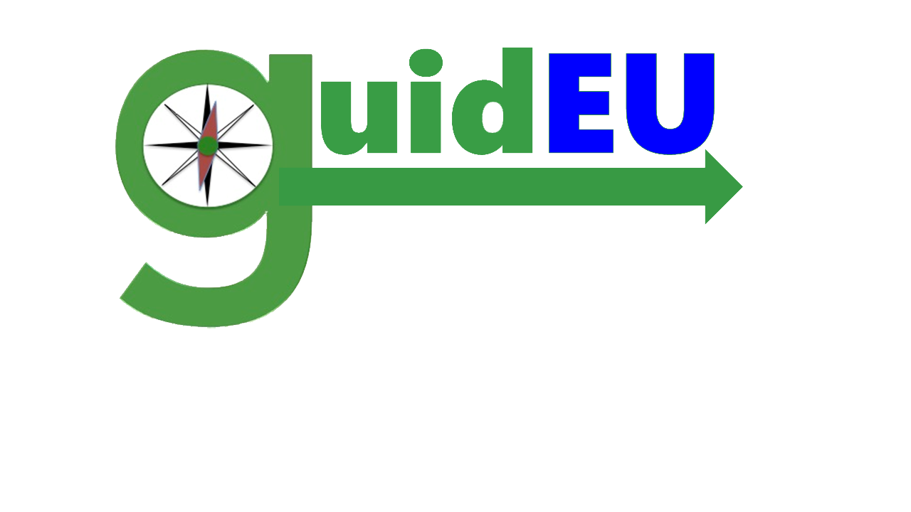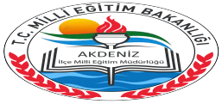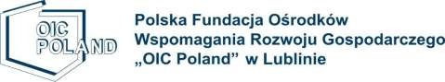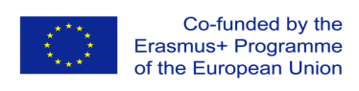

OIC POLAND FOUNDATION

[www.oic.lublin.pl](http://www.oic.lublin.pl/)

Ewelina Iwanek

[ewelina.iwanek@oic.lublin.pl](mailto:ewelina.iwanek@oic.lublin.pl)

AKDENİZ İLÇE MİLLİ EĞİTİM MÜDÜRLÜĞÜ

<http://akdeniz.meb.gov.tr>

Ahmet Callut ŞAHİN

[ahmet.c.sahin@gmail.com](mailto:ahmet.c.sahin@gmail.com)

CPR PLURILINGÜE NUESTRA SRA DEL CARMEN

www.atochabetanzos.com

Juan Antonio González Parga

atochabeteuropa@hotmail.com

**Zespół Szkół Ogólnokształcących w Dęblinie**

Kinga Łazarska

[kingaruszuk@gmail.com](mailto:kingaruszuk@gmail.com)

HIGHGATE PRIVATE SCHOOL LTD

[www.highgateschool.ac.cy](http://www.highgateschool.ac.cy)

AntreasAntreou

antreasa@highgateschool.ac.cy

**www.guideu.net**

EUROSUCCESS CONSULTING

[www.eurosc.eu](http://www.eurosc.eu/)

Giorgos Giorgakis

[george@eurosc.eu](mailto:george@eurosc.eu)

Konsorcjum Projektu

WDANIE 1- LUTY 2017